Software Requirements Specification
SRS

Visual Symbol Evaluation

Dokument-Historie

Version | Status | Datum | Verantwortlicher | Änderungsgrund

Inhaltsverzeichnis
1. Einleitung 1
1.1. Zweck 1
1.1.1. Hintergründe und Ziele des Projekts 1
1.1.2. organisatorische Einbettung 1
1.1.3. technische, wirtschaftliche, organisatorische, ergonomische Ziele 1
1.2. Produktumfang 1
1.2.1. Muss-Kriterien 1
1.2.2. Soll-Kriterien 2
1.2.3. Kann-Kriterien 2

Einleitung

Zweck
Es soll eine handgeschriebene Bilddatei verarbeiten, interpretieren und als ASCII Character ausgeben.

Hintergründe und Ziele des Projekts

Handschriftliche Vermerke werden anhand einer Bilderkennungssoftware digital zugänglich. Es soll ein Tieferes Verständnis für Algorithmen und Anwendungen des maschinellen Lernens geschaffen werden.

organisatorische Einbettung
Organisator: Alexander Hofmüller
Developer: Jakob Schörg
Designer: Manuel Ruinér

technische, wirtschaftliche, organisatorische, ergonomische Ziele
Weniger Zeit verschwenden beim Abtippen handschriftlicher Dokumente.

Produktumfang

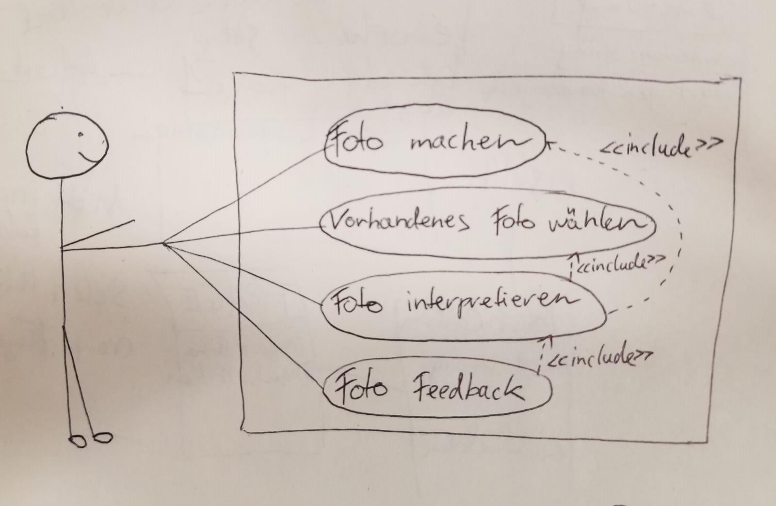

Muss-Kriterien
Es wird erkannt ob im bereitgestellten Foto Zahlen sind. (funktional)
Es werden Zahlen richtig interpretiert. (funktional)
Es werden erkannte Zahlen digital ausgegeben. (funktional)

Es kann ein bereitgestelltes Foto zur Verarbeitung ausgewählt werden. (nicht funktional)

Soll-Kriterien
Es soll ein Schnappschuss von der Software aus gemacht werden können. (nicht funktional)

Es wird erkannt ob im bereitgestellten Foto Buchstaben sind. (funktional)
Es werden Buchstaben richtig interpretiert. (funktional)
Es werden erkannte Buchstaben digital ausgegeben. (funktional)

Es wird erkannt ob im bereitgestellten Foto Symbole sind. (funktional)
Es werden Symbole richtig interpretiert. (funktional)
Es werden erkannte Symbole digital ausgegeben. (funktional)

Es sollen 9 von 10 Zeichen erfolgreich erkannt werden.

Kann-Kriterien
Es kann eine Android Implementation geben.
Es kann eine Telefonnummer erkennen.
Es kann Texte an die erkannte Telefonnummer automatisiert senden.
Es kann eine Website erkennen und im Browser öffnen.
Wenn es sich um eine Telefonnummer handelt, kann diese mit gelesenem Text als Kontaktname im Telefonbuch abgespeichert werden.
Es können eingelesene Zeichen als handschriftlicher Text wieder ausgegeben werden.

